ВЗАИМОДЕЙСТВИЕ С РОДИТЕЛЬСКОЙ ОБЩЕСТВЕННОСТЬЮ И СОЦИАЛЬНЫМИ ПАРТНЁРАМИ
1. Совместное семейное посещение лыжной базы
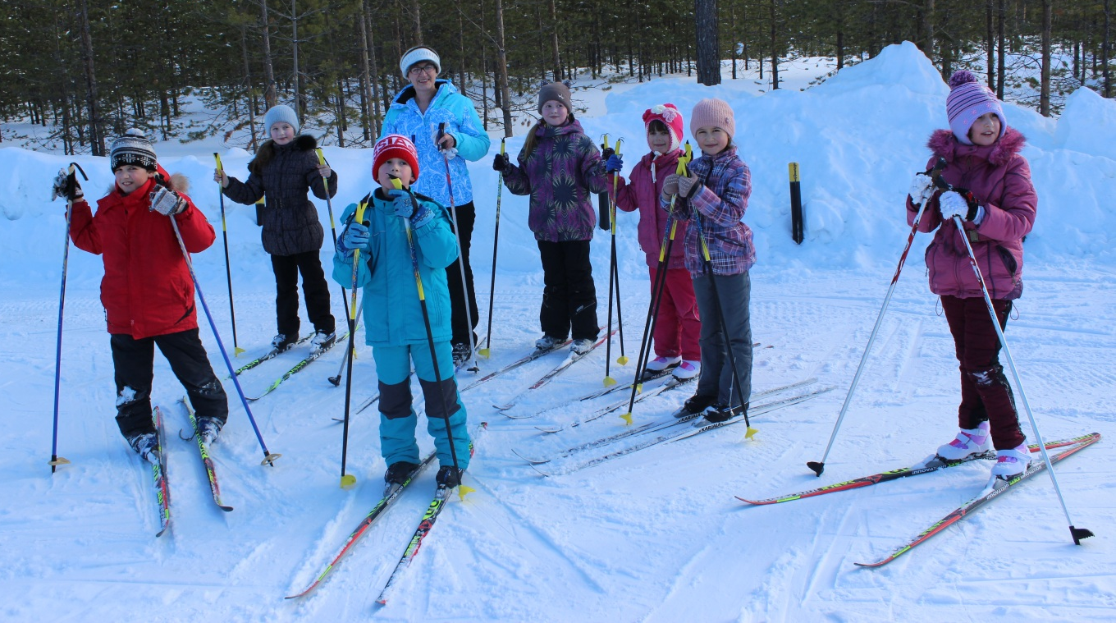
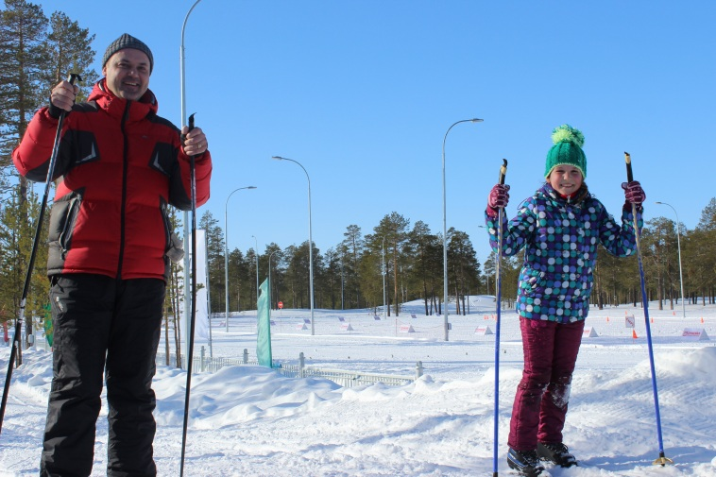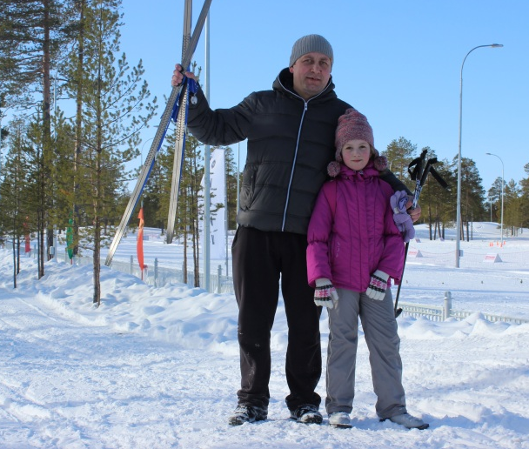
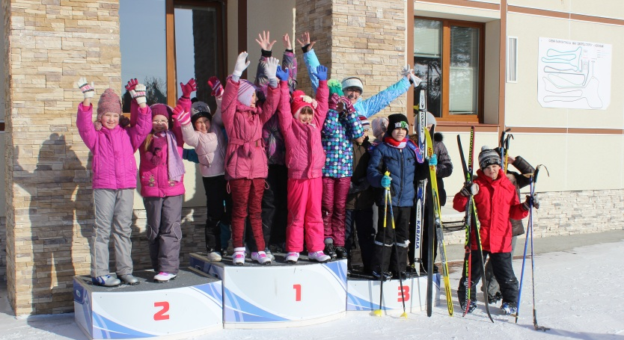

Катание на тюбингах
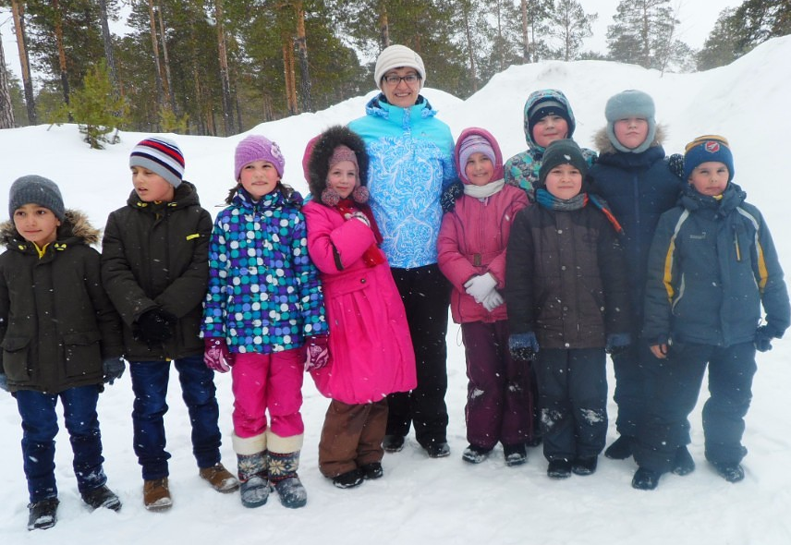
Семейный праздник «Папа, мама, я – дружная семья»
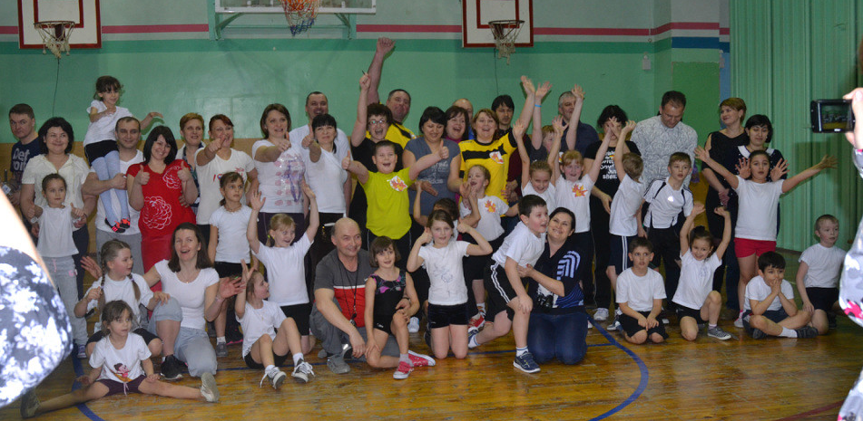
Мастер-класс «Поздравительная открытка»
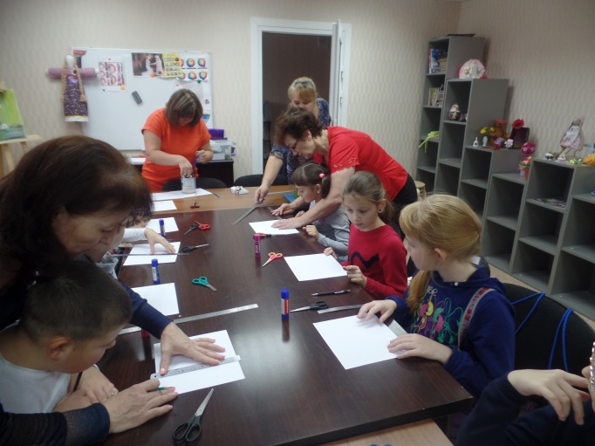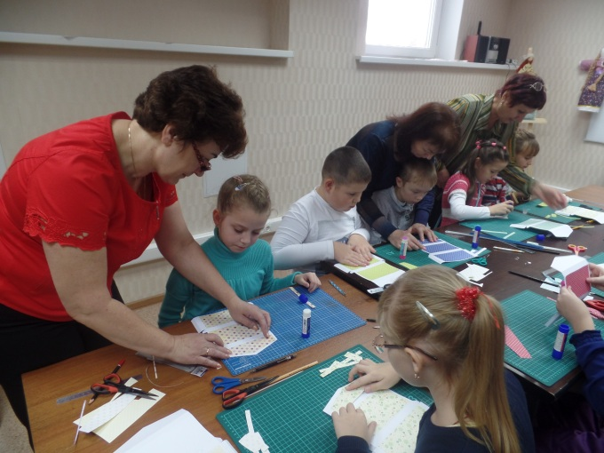
Экскурсия в Сургутский зоопарк

Экскурсионный тур с г.Тобольск
(организация и медицинское сопровождение группы родителей)

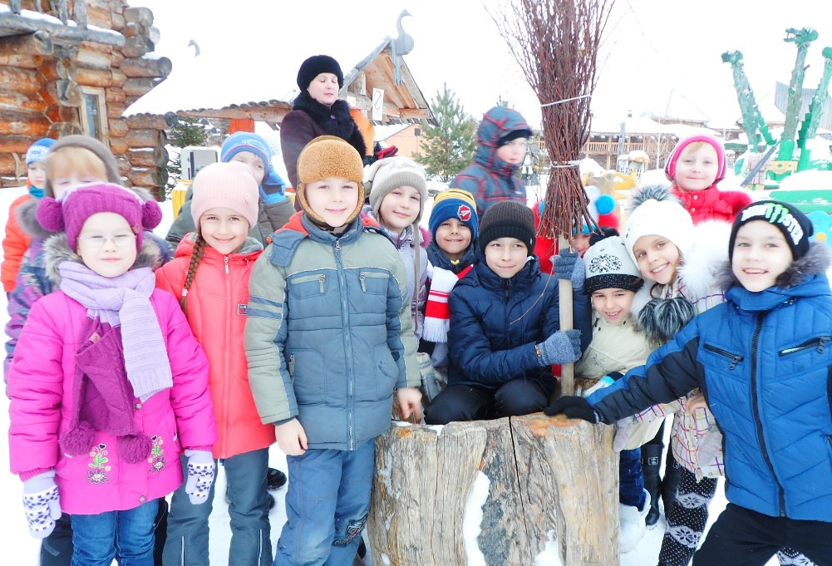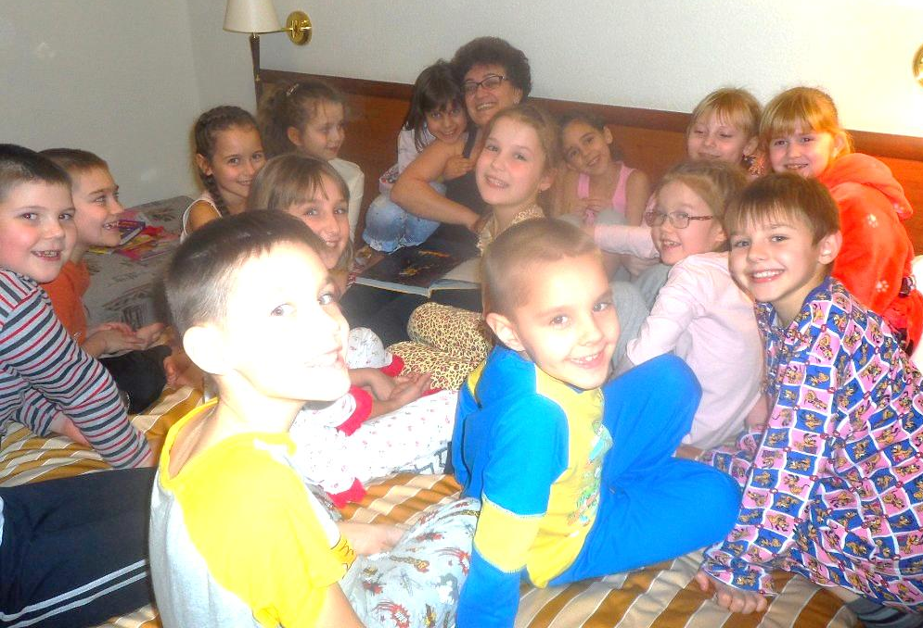
Озеленение территории школы

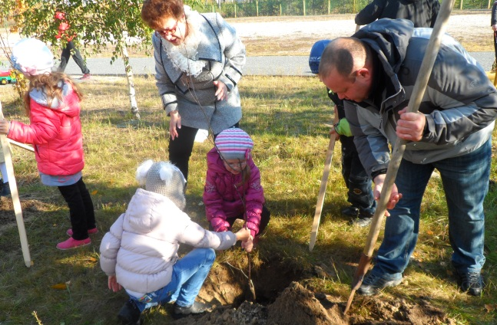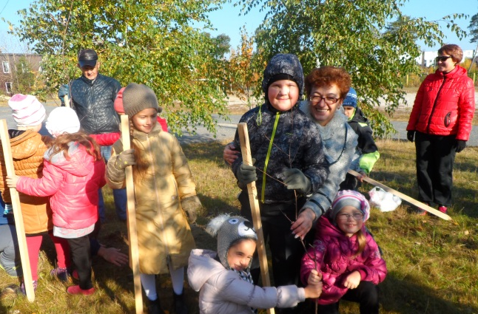
Экскурсия к памятным местам города
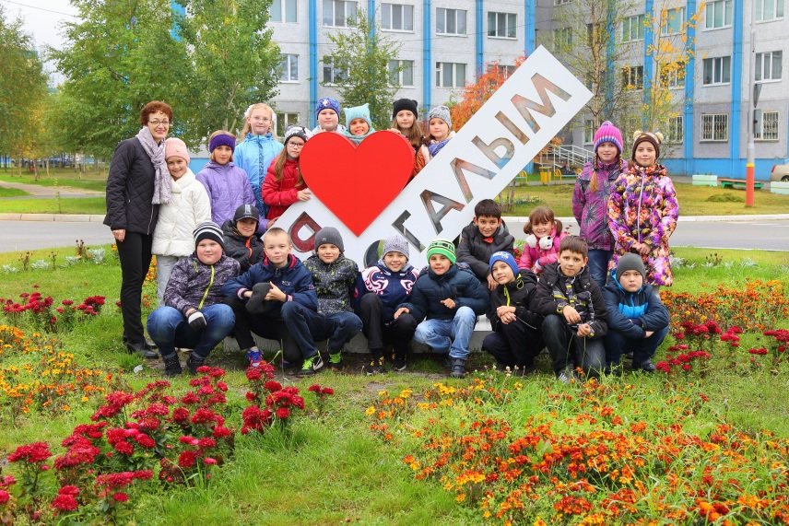
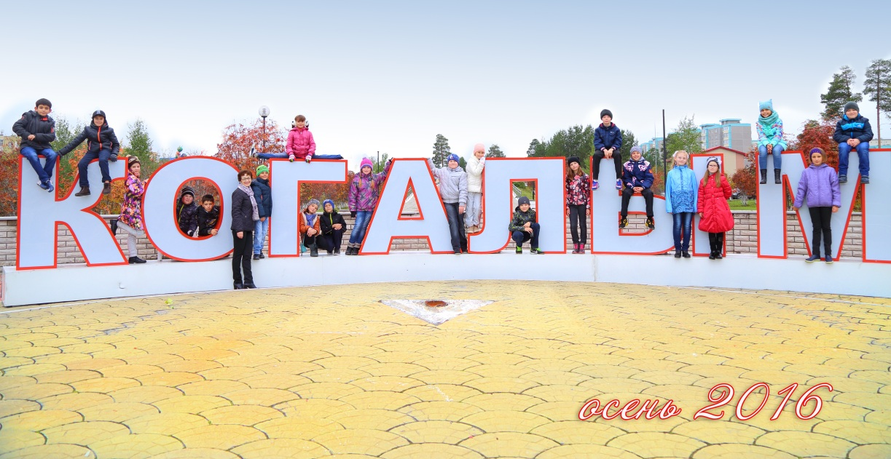

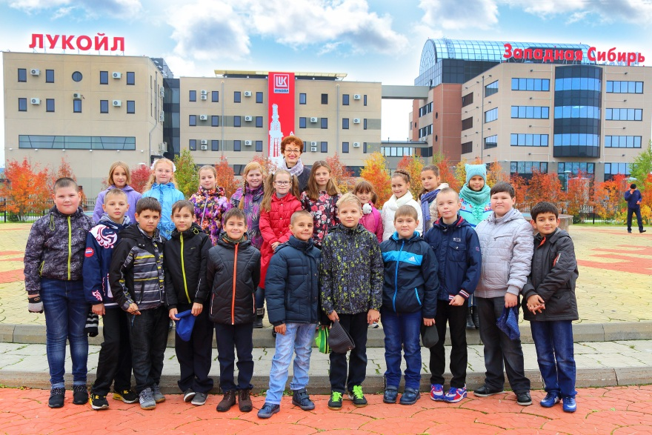
Семейное посещение музея в д.Русскинская
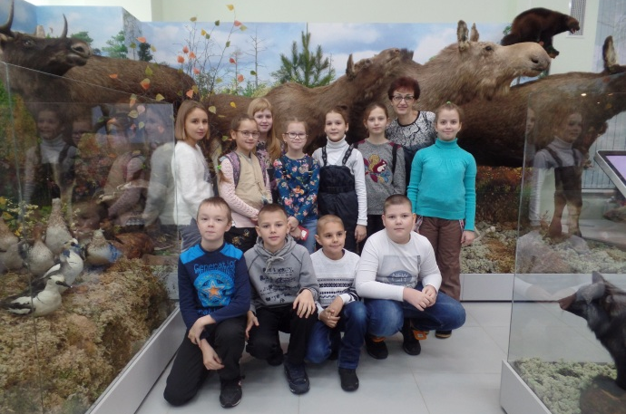
Городская акция «Бессмертный полк» (участие детей и родителей)
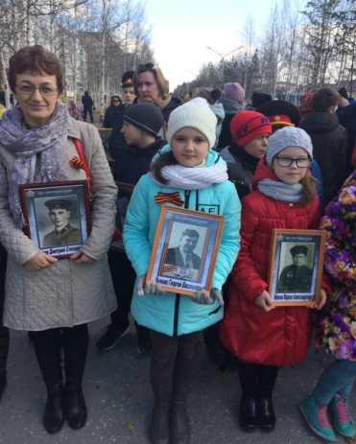
Новогодний утренник организованный коллективом родителей.
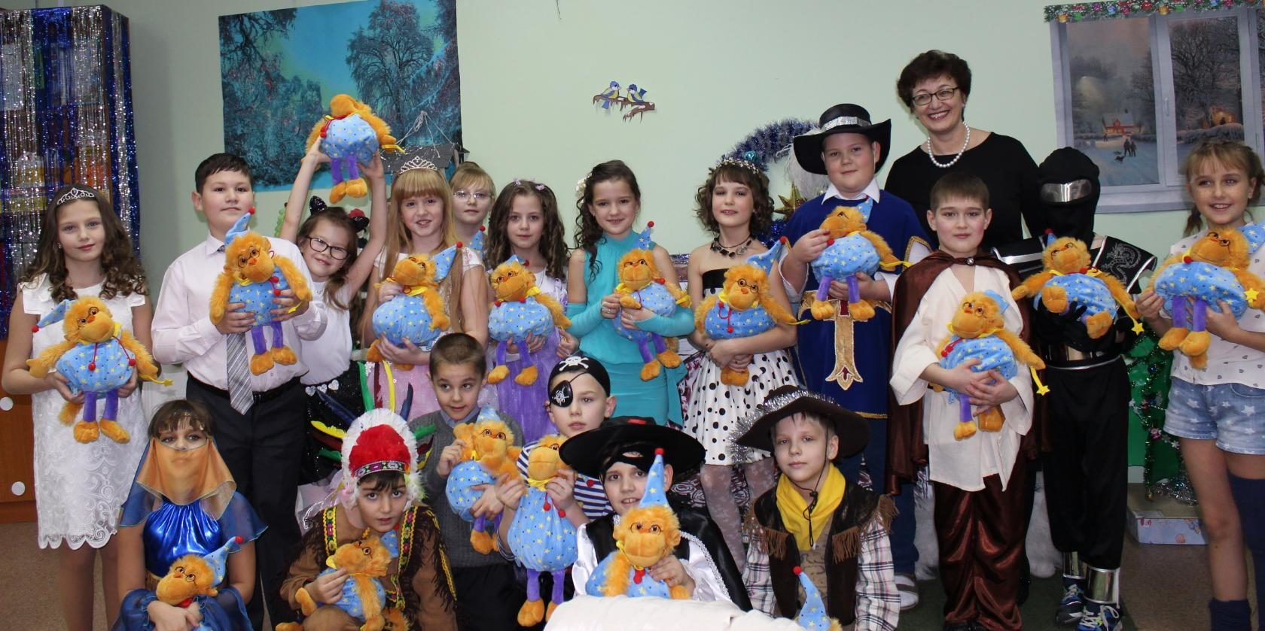
Экскурсионный тур в г.Екатеринбург (организация и сопровождение родителями)
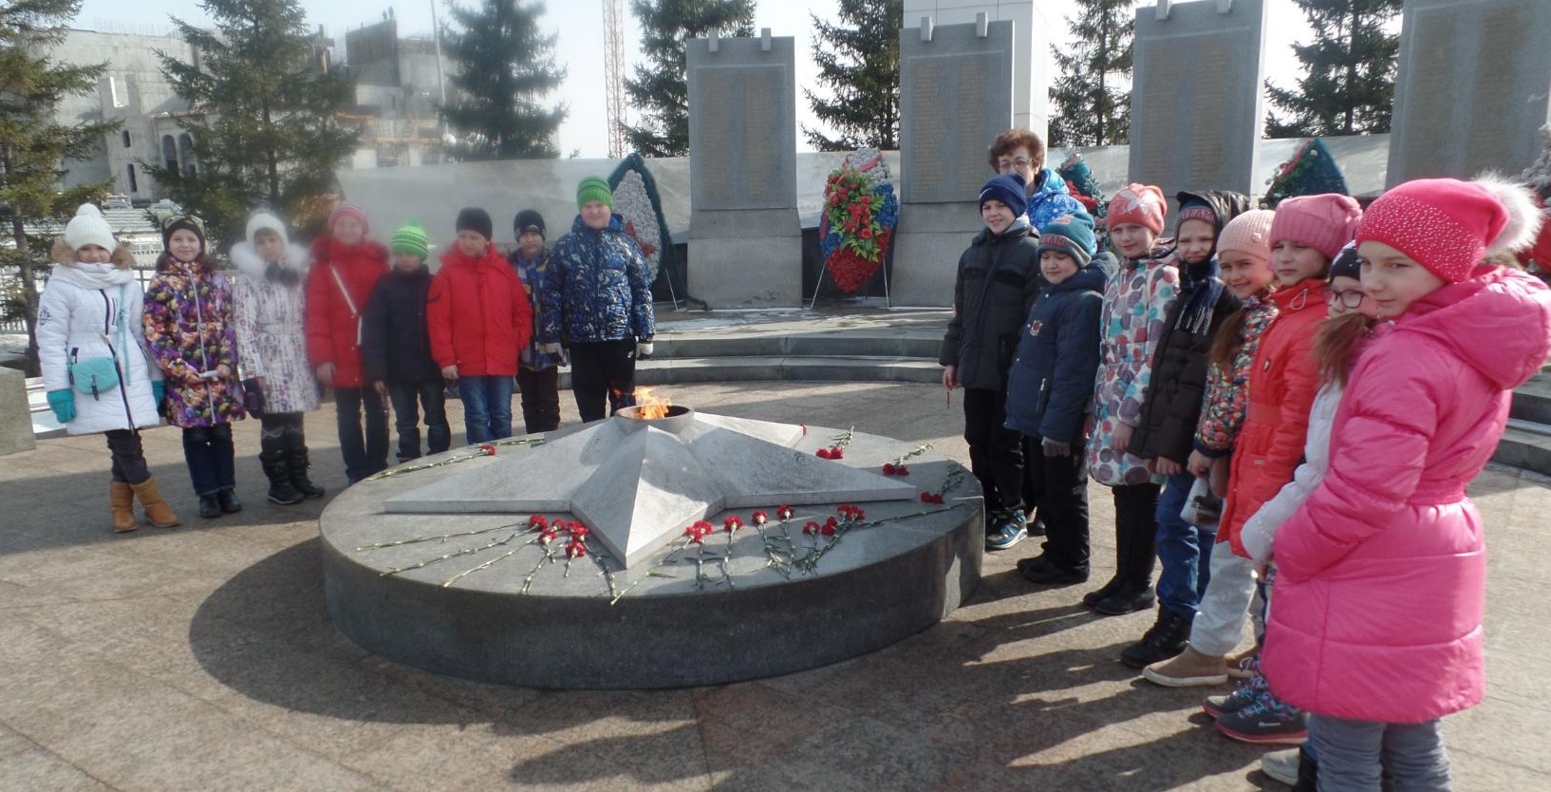
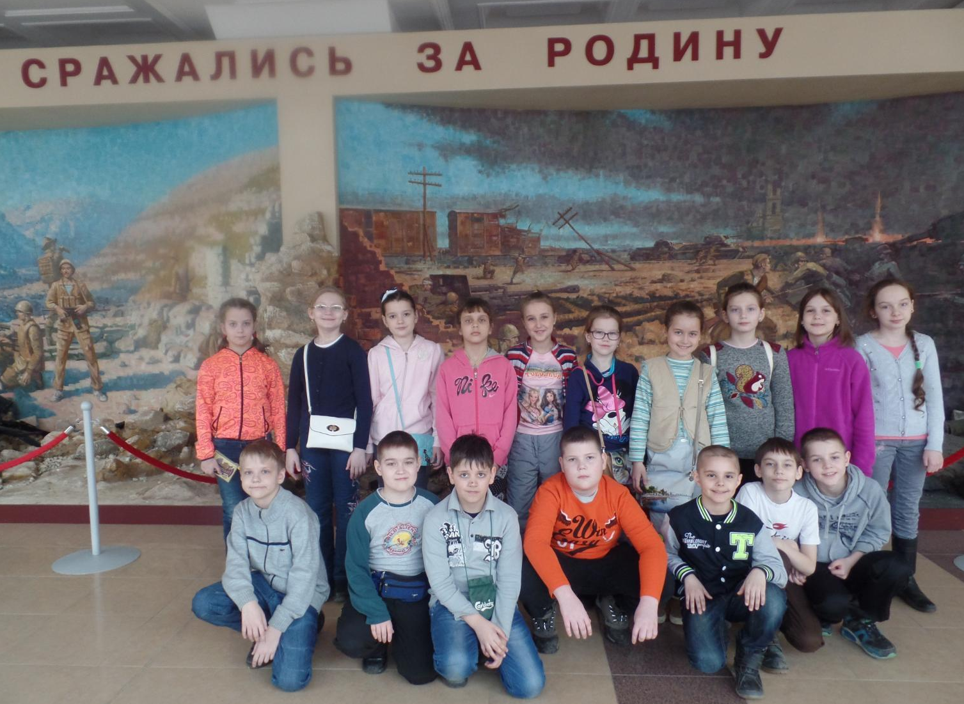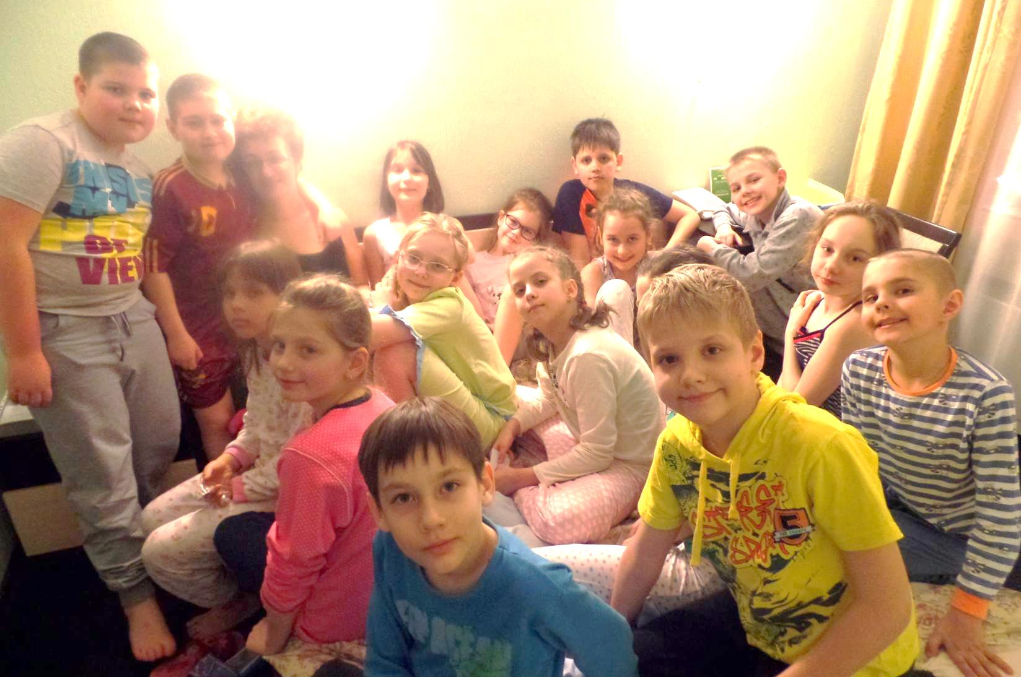
Организованная экскурсия в редакцию газеты «Когалымский вестник»,
в рамках создания проекта.
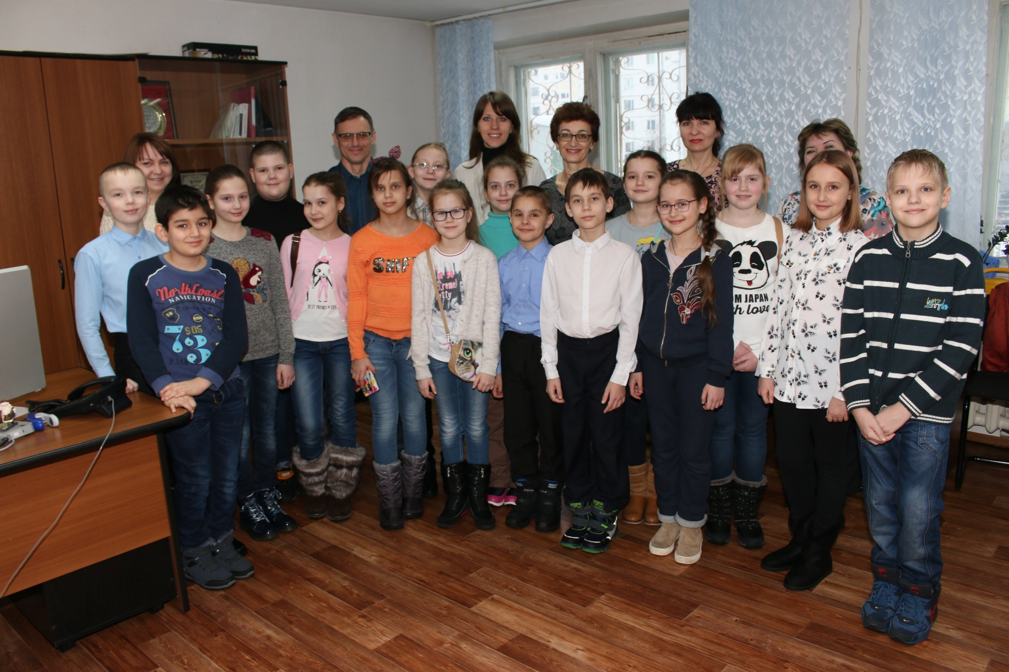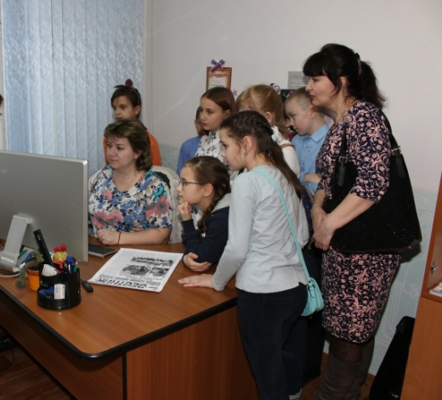
Фестиваль дуэтов «Победа в нашей памяти и сердце»
Дуэт семьи Паруниных
Фестиваль дуэтов «Победа в нашей памяти и сердце»
Дуэт семьи Княжевых
Фестиваль дуэтов «Победа в нашей памяти и сердце»
Дуэт семьи Ракитиных
Спортивные соревнования «Папа, мама, я – знающая ПДД семья»
